1. Aplicar asignación, cálculos, variables, etc. en el siguiente problema.
2. Identifica y escribe los datos de entrada, el proceso y los datos de salida de cada problema.

|  |  |  |
| --- | --- | --- |
| Datos de Entrada | Proceso | Salida |
| numero_entrada | resultado1 = (pow(x,2)-1)/(pow(x,2)+1); | resultado1 |
| numero_entrada | resultado2 = pow(x,2)+1; | resultado2 |
| numero_entrada | resultado3 = x * (x-2)/2+1; | resultado3 |

1. Elabora Diagrama de flujo

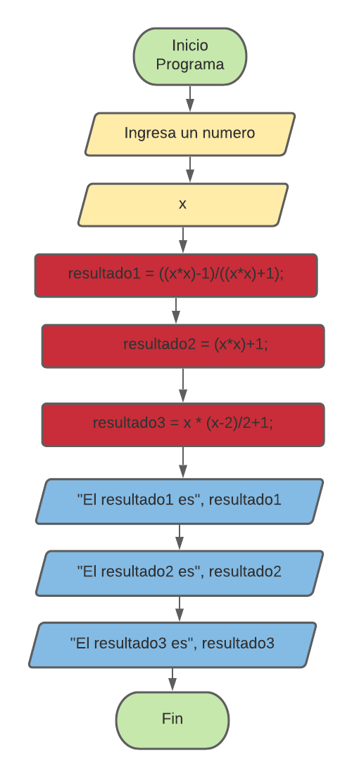

1. Elabora el programa de acuerdo al diagrama de flujo

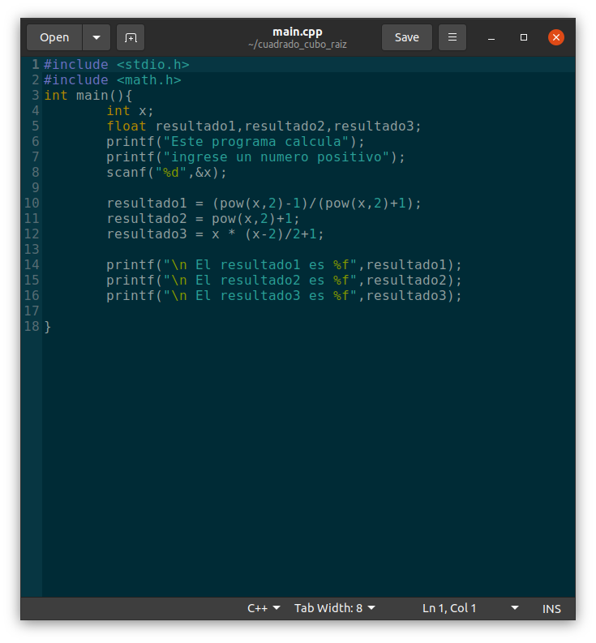

1. Elabora tabla de pruebas de escritorio

|  |  |  |
| --- | --- | --- |
| Numero de Caso | Valor Entrada | Valor Salida |
| 1 | 2 | resultado1=0.6  resultado2=5  resultado3=2 |
| 2 | 4 | resultado1=0.88  resultado2=17  resultado3=7 |
| 3 | 5 | resultado1=0.92  resultado2=26  resultado3=11 |

1. Copia las pantallas de corrida (ejecutable), donde muestre los resultados de la ejecución con los datos de la tabla de pruebas de escritorio.

